www.ZHARAR.com
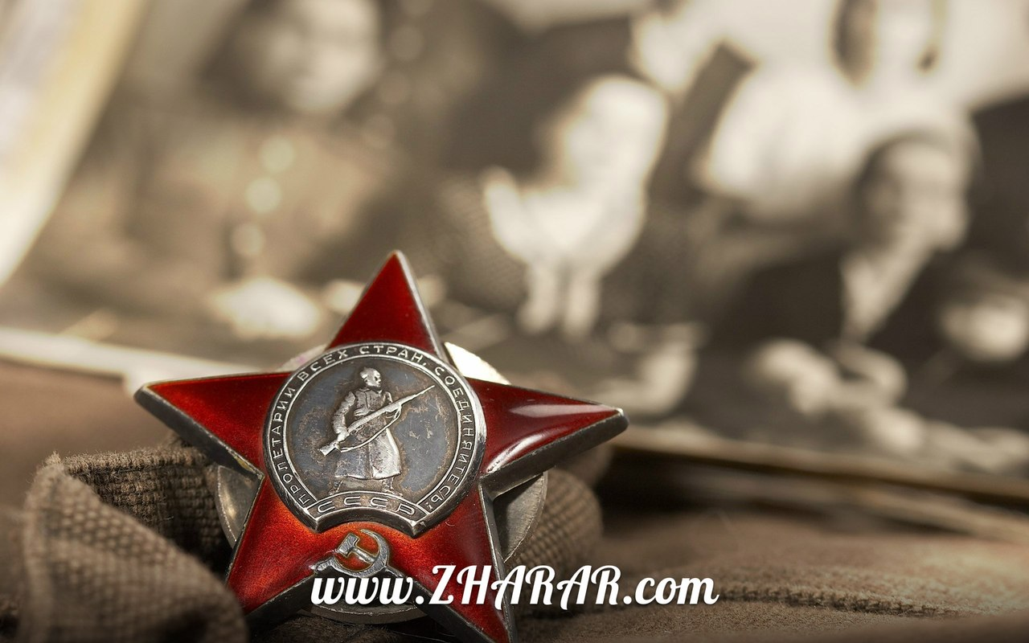

Ешкім де, ешнәрсе де ұмытылмақ емес! Соғыс – күйретуші күш! Дәл солай! Барды жоқ ететін, тауды жер ететін. Жер бетіндегі тіршілік атаулының бәрін жалмап жұтатын тажал. Сол қанды кезеңді еске түсіріп, елестететін газет-журнал матералдары немесе радиотелехабарлар, кинолар аталар ерлігін мақтаныш тұта бізге жеткізді.

Иә, содан бері жарты ғасырдан астам уақыт өтсе де, ешнәрсе де ұмытылған жоқ.

Ұлы Отан соғысы... Бұл сол кездегі кеңес халқының ержүректілігі мен төзімділіктерін паш ететін, тарихта мәңгі қалатын күн. Бұл күнді соғыстың алғы шептерінде қайсарлықпен шайқас жүргізіп, ерліктің сан үлгісін көрсеткен ардагерлер тойлайды.

Неменеңе жетістің бала батыр,
Қариялар азайып бара жатыр
Бірі мініп келместің кемесіне,
Бірі күтіп, әнеки, жағада тұр, -

деп тебіренген Мұқағали мұңында жұмырбасты пенде үшін теңдессіз құндылық ұрпақаралық қимастық, сыйластық сезімдері мөлдіреп тұр.

Қариялар азайып бара жатқанын әсіресе олардың ортасында Ұлы Отан соғысынан аман орталған ақсақалдарымыздың қарасы жыл санап азайып барады емес пе?! Солардың жанымен, қанымен, терімен, көз жасымен, күшімен, ісімен, ерлігімен, атаның туын жықпай, ананың намысы үшін туған жердің топырағын жауға таптатпай, еңіреп жүріп жауды жеңіп, тауын шағып, туын жағап, жеңістің таңбасын басқан күн – Жеңіс күні. Бұл күннің толғағы ашшы болса да, туғаны бар халқы үшін қуаныш болған күн. Сондықтан да бұл Ұлы мереке. Оққа ұшқан қарулас жолдастарының аманатын арқалап, аман оралған ардагер аталарымыздың өздері қорғап, қорған қамқор болып оралған арттағы қалың елдің қамығып жеткен Жеңіс күнін, біз ұмытсақ та тарих ұмытпайды. Ол - өмір заңы.

Біз Ұлы Отан соғысындағы Ұлы Жеңіске ештеңеге теңеспейтін ғажап күшпен жеттік. Ол күш - әрине, "бірлік”. Қаншама халық бір тудың астына бірігіпкүштерін бір арнаға салды.Ұлы Жеңіс он бес одақтас болған мемлекеттердің ортақ мерейтойы.

Москва, сенің іргеңді
Ел, ер болып сақтаймыз
Сенен аяр жан да жоқ,
Барлығы да сен үшін,
Саған қауіп төнгенде
Жау таянып келгенде,
Қамсыз тыныш жатпаймыз
Алпыс ұлттың адамы,
Қол ұстасып үн қосып,
Қорғауға сені дайынбыз, -

деп жазған Нүрпейіс Байғанидің өлеңінен халқымыздың Мәскеу қаласына деген ерекше құрметі байқалады.

Сол кездегі Кеңес Одағының басқа халқымен бірге жауды талқандап, жеңіске жету ісіне Қазақ халқы да өзінің лайықты үлесін қосты. Қазақстандық жауынгерлер Брест қамалынан бастап Берлинге дейін барды. Олар Сталинград түбіндегі шайқаста, Днепр өткелінде, Москва мен Ленинград үшін болған ұрыстарда ерен ерліктер көрсетті.

Қазақ ел басына күн туғанда толарсақтан саз кешетін жауынгер халық. Ұлы Отан соғысының қатпарлары парақтарына үңіліп қарасақ, қазақтардың қанды қырғынға қаймықпай соғысқанына ашық көзіміз жетеді. Оған мысал айқас алаңдарында өшпес ерлік жасаған бес жүз қазақтың Кеңес Одағының батыры атағын алғанын айтсақ та жетеді.

Биылғы жыл Кеңес Одағының батыры атағын кеш алған Бауыржан Момышұлы атамыздың жүз жылдық мерейтойы жеңістің алпыс бес жыдығымен қатар келіп тұр. Торқалы тойдың қуанышы өзі сүйген халқы үшін ерекше болмақ. Найзағайдай жарқылдаған отты ой бар қаһарлы сөйлесе де қайырымы мол, өз мүддесін, ұрпақ мүддесін ойлаған, қара қылды қақ жаратын әділдіктен жаралған ойы тұңғиық, қимылы қылыш Бауржан Момышұлы есімі, ерлігі жадымызда мәңгі қалып, өнегесі болашаққа күш, қайрат, рух береді. "Ер есімі – ел есінде”,- демекші, бізге жарқын болашақ, бақытты ғұмыр сыйлаған аталар, апалар ерлігі ешқашан ұмытылмайды. Солардың қасиетті рухы бүгінгі бейбіт тірлігімізге нұрындай мәңгі шуағын шашпақ.

Ұлы жеңіс құтты болсын, ардақты халқым менің!

Санат: Қазақша Шығармалар жинағы
Дереккөзі: http://www.zharar.com/kz/shygarma/501-otan_9_mamyr.html
© www.ZHARAR.com

